Adı: |  | …………………. Ortaokulu
Soyadı: |  | ………………. Eğitim Öğretim Yılı | Tarih: ……/……/ 202..
Sınıfı: |  | ARAPÇA | Aldığı Not
No: |  | 5. Sınıf 1.Dönem 2. Yazılı / Sınav Soruları

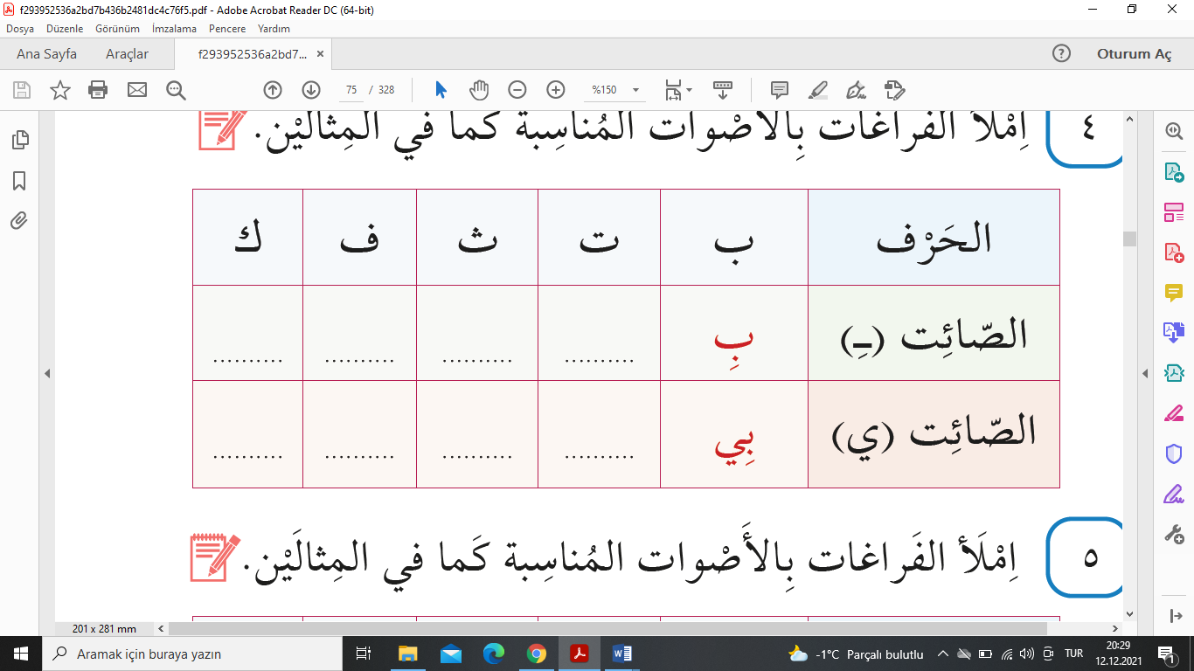
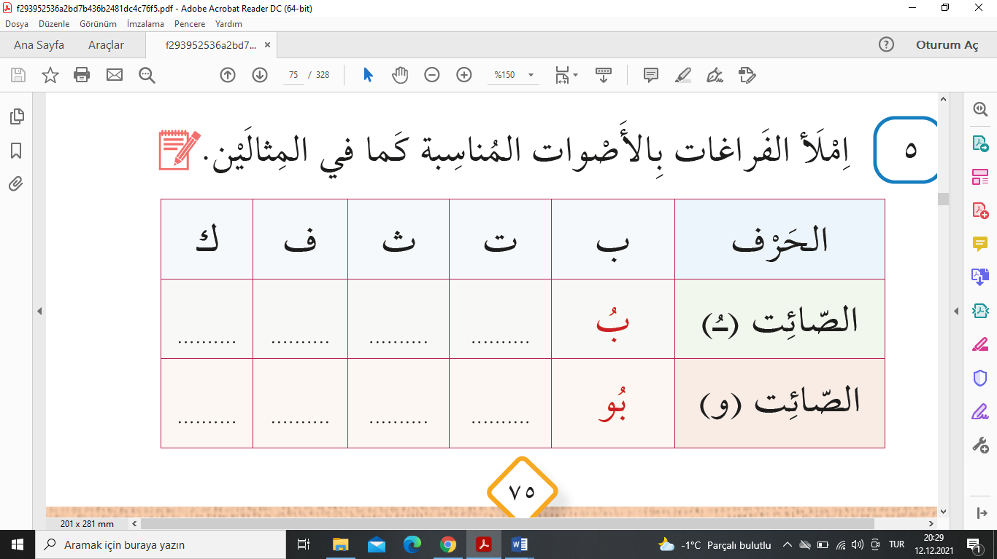
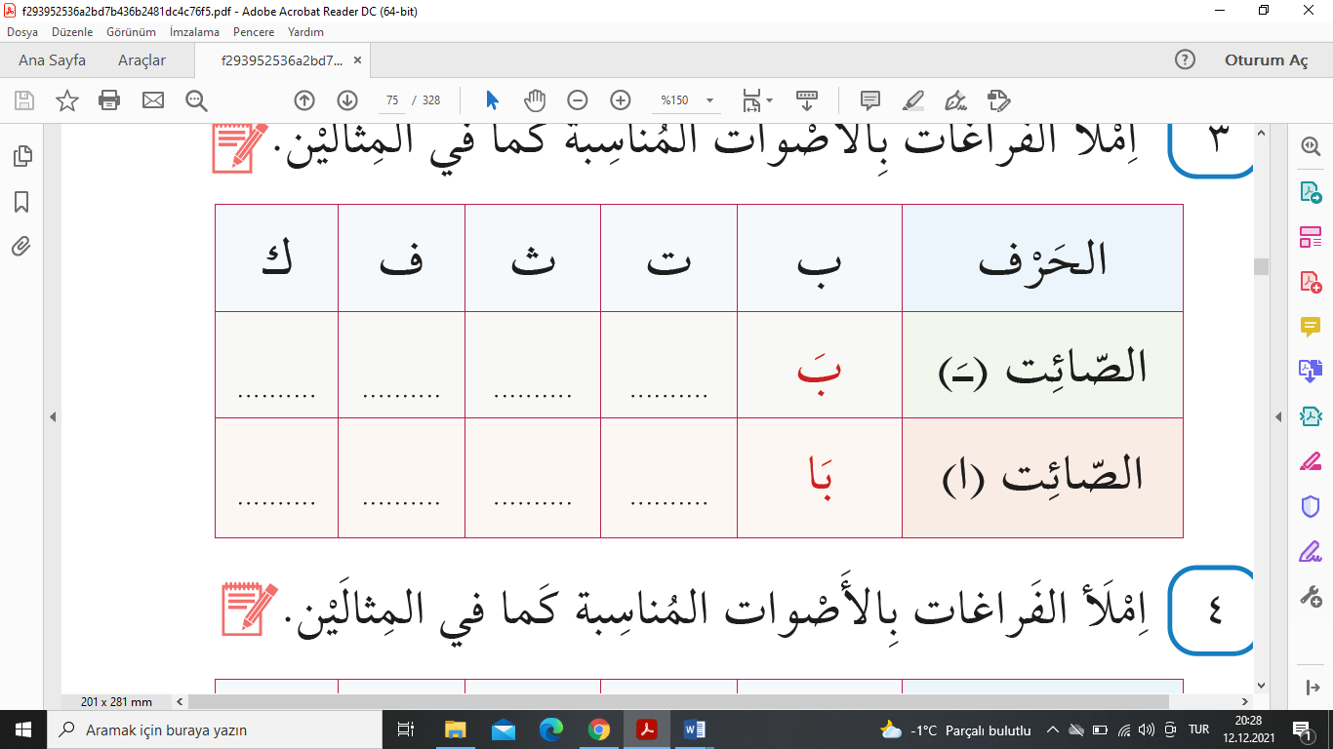
- Aşağıdaki uzatma harfleri ile ilgili boş bırakılan yerleri örnekteki gibi yapınız.(24p)
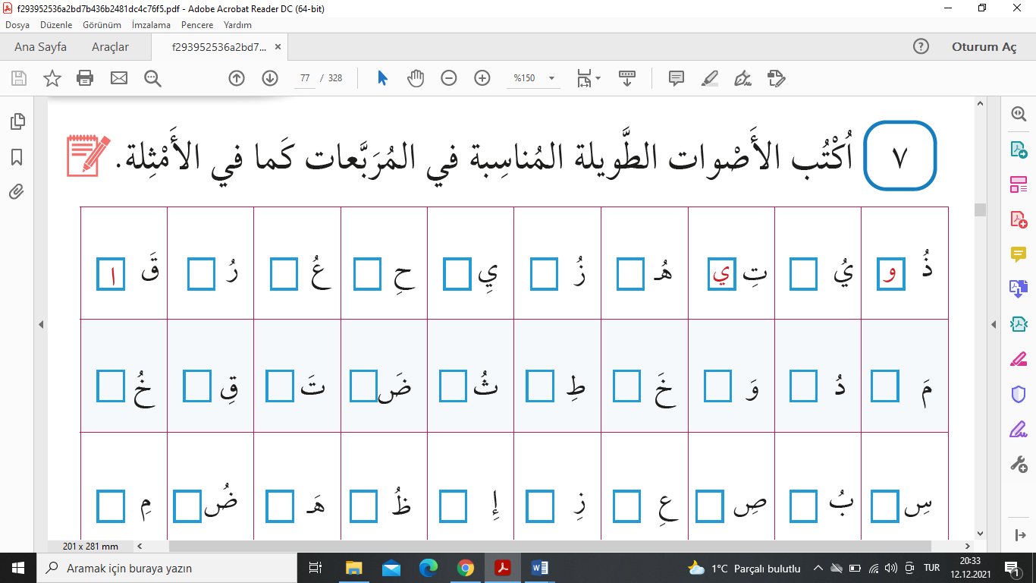
- Aşağıdaki boşluklara uygun olan uzatma harflerini örnekteki gibi getiriniz.(9p)
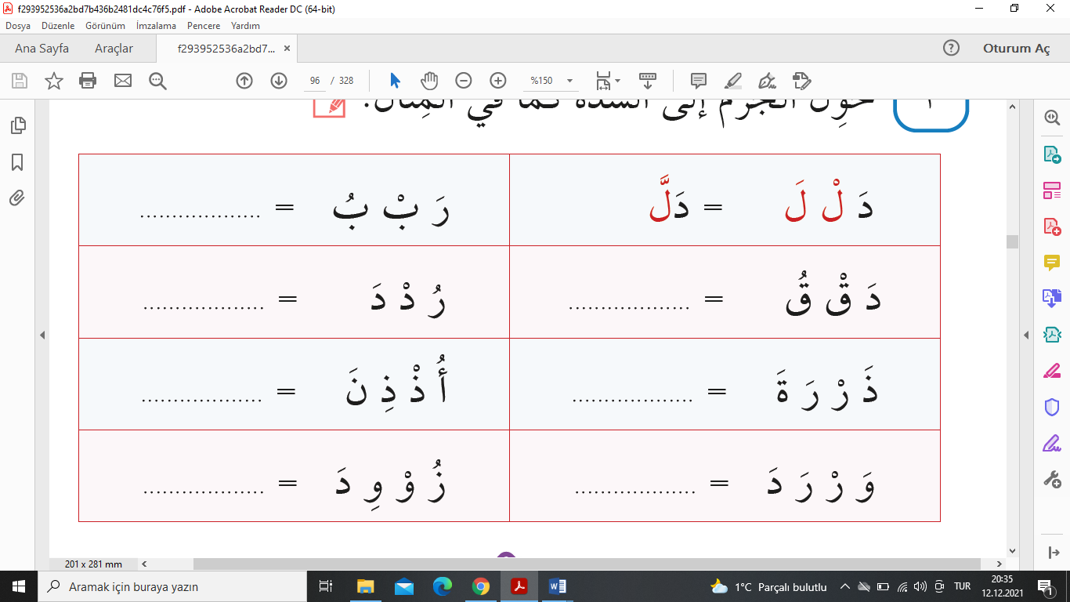
- Aşağıdaki örnekteki gibi cezimli harfleri şeddeye çevirerek yazınız. (8x1=8p)
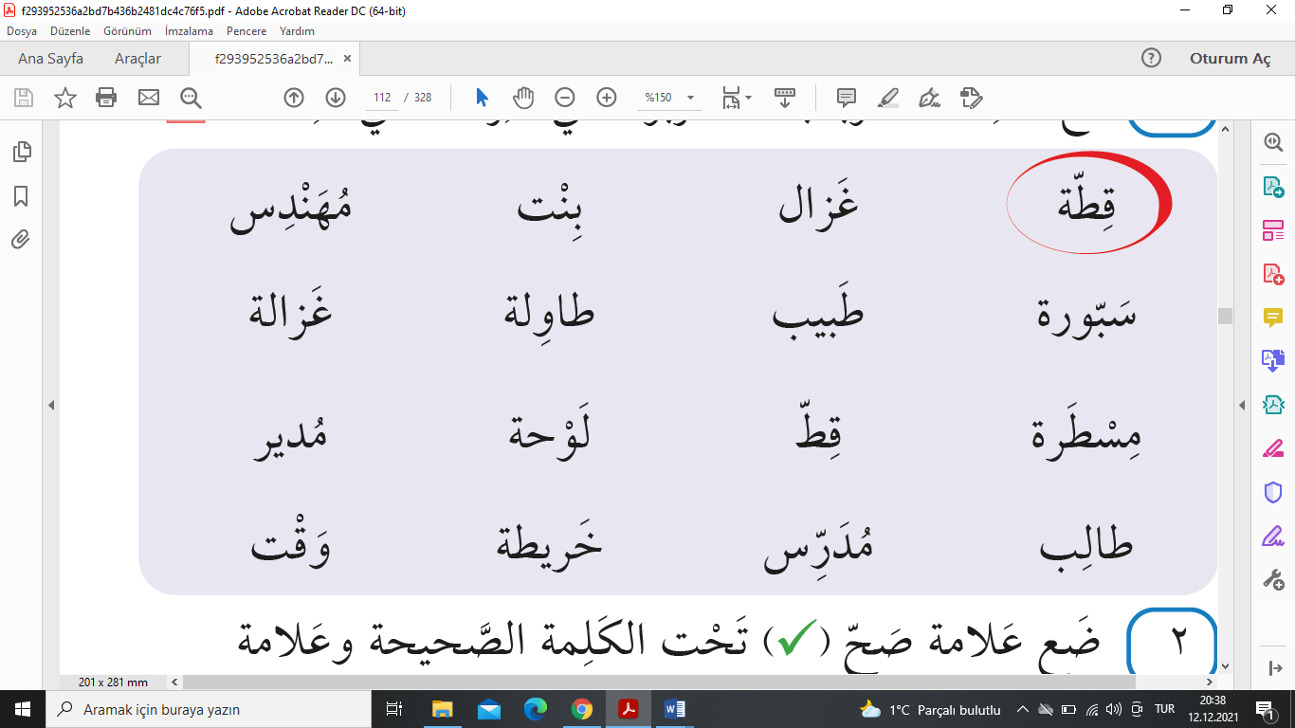
- Aşağıdaki kelimelerden sonu ta-i merbuta(kapalı te) ile bitenleri yuvarlak içine alınız.(7p)
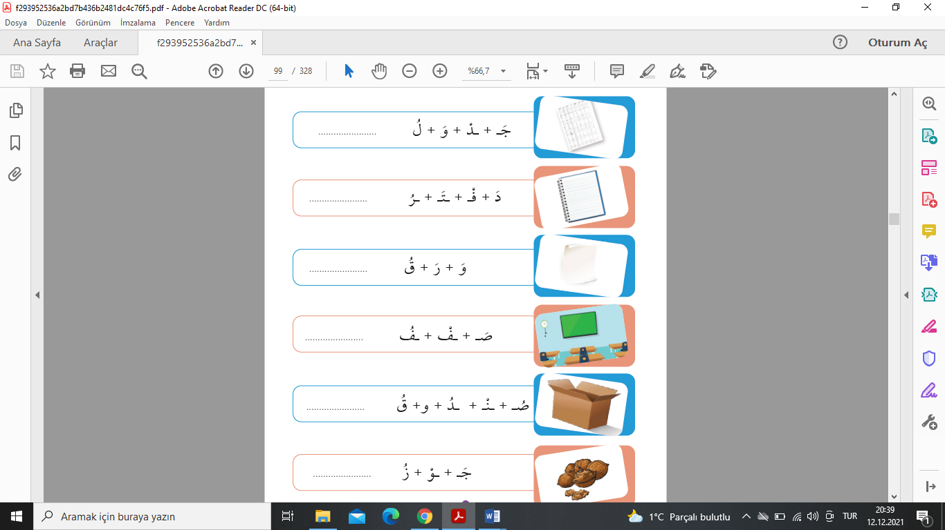
- Aşağıdaki harfleri kurallara uygun bir şekilde bitişik yazınız.(12p)
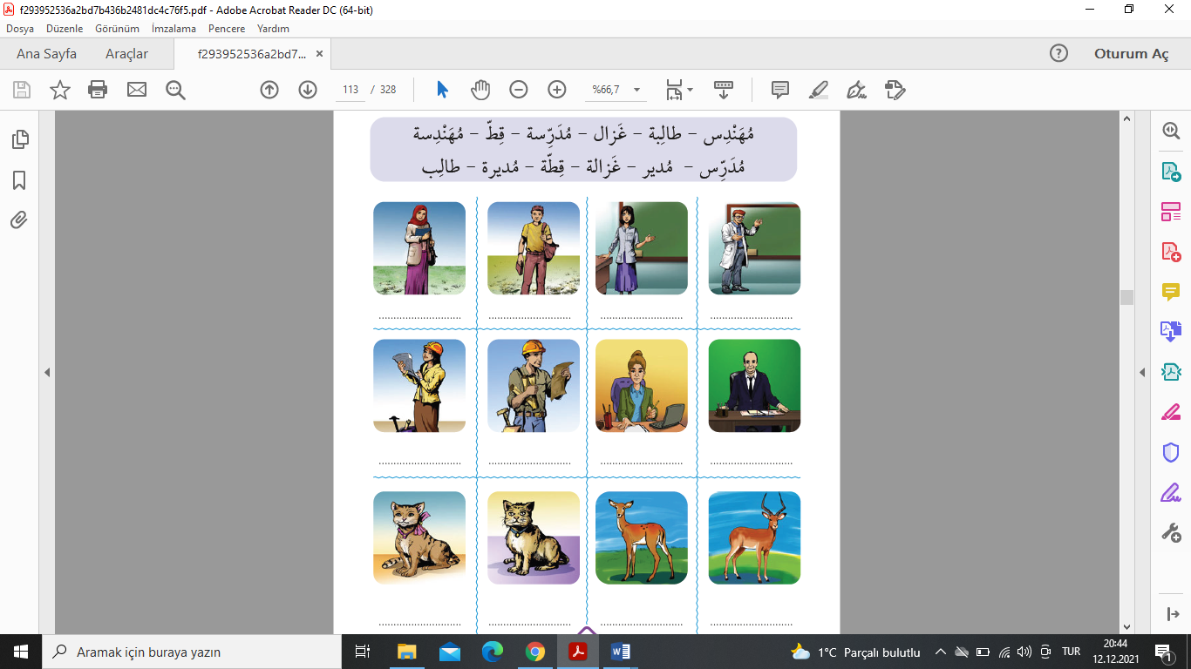
- Resimlerin altına uygun kelimeleri yazınız. (12x2=24p)
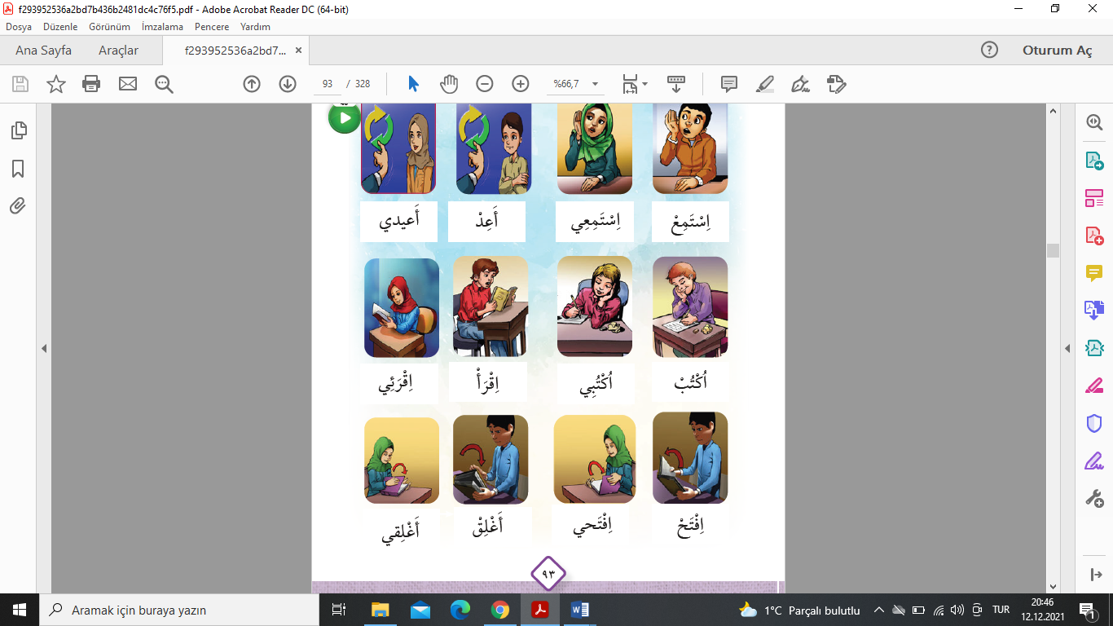
- Aşağıdaki emirlerin Türkçelerini altlarına yazınız. (16p)
BAŞARILAR!

ARAPÇA
5. Sınıf 1.Dönem 2. Yazılı / Sınav Soruları

